
2023年度
M-EMS構築講座ご案内

開催日程
2023年 ４月18日（火）✿ ５月16日（火）✿ ６月20日（火）✿７月18日（火）✿８月22日（火）
９月19日（火）✿１０月17日（火）✿１１月21日（火）✿１２月19日（火）
2024年 １月16日（火）✿ ２月20日（火）✿ 3月19日（火）

“M-EMS（ミームス）”は、みえ・環境マネジメントシステム・スタンダード
(Mie-Environmental Management system Standard)の愛称で、中小事業者
向け環境マネジメントシステムの認証制度です。
「環境マネジメントシステム」は、企業・組織などのすべての事業経営の中で、環境
への負荷を管理し、継続的に改善しながら環境経営をするための仕組みです。

M-EMS導入のメリット
① 省エネ・省資源・リサイクルなどにより、コストダウンできる。 ⑥従業員数や業種により環境活動の取組は多様で
② 環境に配慮した企業として認識され、取引等にも有利になる あるため、要求事項の少ない「ステップ1」、
③ 法規制順守（ｺﾝﾌﾟﾗｲｱﾝｽ）に対応できる。 本格的なEMSの「ステップ２」と２つの規格を
④ 認証取得にかかる費用が安い。 設定しています。
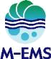
⑤ わかりやすく、取り組みやすい 。
■三重県環境生活部地球温暖化対策課
〒514-8570 津市広明町13（三重県庁8階）
電話：059-224-2368 E-mail：earth@pref.mie.jp
■一般社団法人 Ｍ－ＥＭＳ認証機構
〒514-0004 津市栄町１丁目839（真野ビル２階）
電話：059-221-1605 E-mail：info@m-ems.org

※M-EMS制度と講座の詳細は一般社団法人M-EMS認証機構のホームページ(http://www.m-ems.org/)及び
「三重の環境」ホームページ(http://www.pref.mie.lg.jp/eco/M-EMS/index.shtm)でも確認できます。




Ｍ-ＥＭＳ構築講座 申込書ＦＡＸ０５９-２２１-１６０６
＊申込締切：各開催月日の1週間前 ＊定員：20名程度 ＊申込方法：上記のFAX番号に送付
年 月 日開催のM-EMS構築講座に申し込みます
事業所名 |  |  | 業種
所 在 地 | 〒
電話番号 |  |  | ＦＡＸ番号
E－mail
参加者名 | 部 署／役 職 | 氏 名

１．ミームス（M-EMS）認証機構とは

２．何のためにM-EMSをとるか

３．M-EMS規格

４．取組の手順

５．審査登録要領
対 象：三重県および近隣で事業を営む企業・団体等
参 加 費：１１,０00円（税込）（１人当たりの金額です。）
※但し1事業所2人目より、半額とさせて頂きます。

参加費振込先：百五銀行県庁支店 普通口座 ２２３６５０
口 座 名 ：一般社団法人 Ｍ－ＥＭＳ認証機構
（イッパンシャダンホウジン ミームスニンショウキコウ）
＊振込手数料は、ご負担お願いいたします
＊振込受取書等を受講2営業日前必着で上記のＦＡＸ番号に送付下さい。
ミームスは、製造業や建設業、
小売業、サービス業など、どの様な業種でもご利用いただけます。
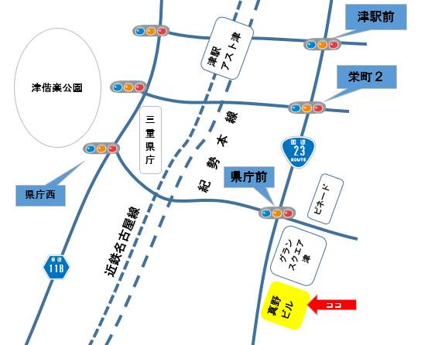

会場：(一社)M-EMS認証機構 2階 会議室
津市栄町１丁目839 真野ビル２階
電話 ０５９－２２１－１６０５

お願い事項:：
カーナビで目的地を設定される場合、上記会場住所を設定してください。
（電話番号で設定されると、移転前事務所になる場合があります。）
■三重県環境生活部地球温暖化対策課
津市広明町13（三重県庁8階）
電話：059-224-2368 E-mail：earth@pref.mie.jp

交通手段：
車でご参加の方は、事前にご連絡ください。
尚できる限り公共交通機関をご利用ください。（最寄駅：津駅・バス停：県庁前）

